Приложение №2
к Договору безвозмездного оказания услуг
от «___» _______________ 2025 г. № ____
Сведения о поступивших в приют для животных
животных без владельцев и животных, от права собственности на которых владельцы отказались,
в информационно-телекоммуникационной сети «Интернет»

Фото | Дата отлова | Населенный пункт и адрес отлова | Вид,  пол,  порода | Прибли-зительный возраст | Окрас, характерис-тика волосяного покрова | Наличие ошейника (шлейки), одежды, клетки, переноски, иного транспор-тировоч-ного устройства | Особые отметины и приметы | Наличие / отсутст-вие стерили-зации / кастра-ции | Физическое состояние животного, особенности походки, передвижения, в том числе вследствие травм | Присвоенный идентификационный номер при маркировании  и чипировании | Дата и причина выбытия животного из приюта
1 | 2 | 3 | 4 | 5 | 6 | 7 | 8 | 9 | 10 | 11 | 12
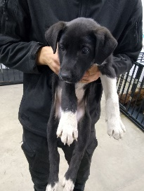 | 18.11.2025г. | Челябинский ГО, СНТ Дружба | Собака,  кобель,  б/н | 3м | Черно-белый | Нет | Вес 4,2 кг; высота в холке 15 см | Нет | Удовлетворительное | Бирка №RU1259b3550  Чип 643063488428501  Дело №524  Карточка учета № 1 | 24.11.2025 НВ
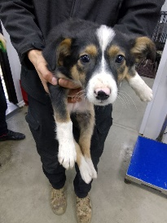 | 18.11.2025г. | Челябинский ГО, пр.Победы 298 | Собака,  сука,  б/н | 3м | триколор | Нет | Вес 4,1 кг; высота в холке 15 см | Нет | Удовлетворительное | Бирка №RU1604а29b6  Чип 643066154029158  Дело №524  Карточка учета № 2
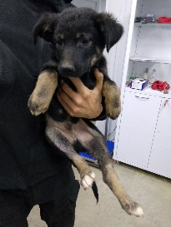 | 18.11.2025г. | Челябинский ГО, пр.Победы 298 | Собака,  кобель,  б/н | 3м | Черный рыжие лапы | Нет | Вес 4,3 кг; высота в холке 15 см | Нет | Удовлетворительное | Бирка №RU19880а6b0  Чип 643045376265769  Дело №524  Карточка учета № 3
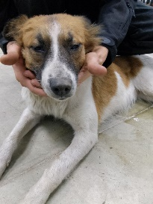 | 18.11.2025г. | Челябинский ГО, Сельская 86 | Собака,  сука,  б/н | 7л | Бело-рыжий | Нет | Вес 21 кг; высота в холке 35 см | Нет | Удовлетворительное | Бирка №RU1751а3904  Чип 643018796054502  Дело №524  Карточка учета №4
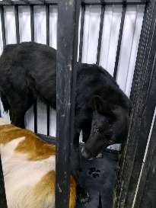 | 18.11.2025г. | Челябинский ГО, Троицкий тракт 20Е | Собака,  сука,  б/н | 8л | черный | Нет | Вес 24 кг; высота в холке 40 см | Нет | Удовлетворительное | Бирка №RU13ba3b043  Чип 643039937017715  Дело №524  Карточка учета № 5

